Redogörelse till riksdagen
2008/09:RRS25
Riksrevisionens styrelses redogörelse angående granskningen av årsredovisningen för staten 2008

Sammanfattning
Riksrevisionens styrelse har beslutat att Riksrevisionens granskning av årsredovisningen för staten 2008 ska överlämnas till riksdagen i form av en redogörelse.
Enligt revisionsberättelsen bedömer Riksrevisionen att årsredovisningen för staten 2008 i allt väsentligt är rättvisande.

Innehållsförteckning
Sammanfattning 1
Innehållsförteckning 2
Styrelsens redogörelse 3
Riksrevisionens granskning 4
Bakgrund 4
Regeringens skrivelse 2008/09:101 4
Revisionsberättelsen 5
Styrelsens överväganden 6
Bilaga
Revisionsberättelse för årsradovisningen för staten 7

Styrelsens redogörelse
Riksrevisionens styrelse överlämnar denna redogörelse till riksdagen.

Stockholm den 13 maj 2009
På Riksrevisionens styrelses vägnar

Eva Flyborg

Anna Aspegren

Följande ledamöter har deltagit i beslutet: Eva Flyborg (fp), Tommy Waidelich (s), Anne-Marie Pålsson (m), Carina Adolfsson Elgestam (s), Ewa Thalén Finné (m), Alf Eriksson (s), Per Rosengren (v), Margareta Andersson (c), Helena Hillar Rosenqvist (mp), Torsten Lindström (kd) och Lennart Hedquist (m).

Riksrevisionens granskning

Bakgrund
Enligt lagen (2002:1022) om revision av statlig verksamhet m.m. ska Riksrevisionen granska årsredovisningen för staten (3 §). Revisionsberättelsen ska lämnas till regeringen och riksdagen senast en månad efter den dag då årsredovisningen lämnas till riksdagen (11 §).
Riksrevisionens styrelse beslutar enligt lagen (2002:1023) med instruktion för Riksrevisionen om framställningar och redogörelser till riksdagen med anledning av riksrevisorernas beslut i granskningsärenden avseende bl.a. revisionsberättelsen för staten (12 §).
Enligt lagen (1996:1059) om statsbudgeten ska regeringen så snart som möjligt, dock senast nio månader efter budgetårets utgång, lämna en årsredovisning för staten till riksdagen. Av lagen framgår att årsredovisningen ska innehålla resultaträkning, balansräkning och finansieringsanalys samt det slutliga utfallet på statsbudgetens inkomsttitlar och anslag (38 §).
Budgetlagen stadgar också att regeringen är redovisningsskyldig inför riksdagen för statens medel och övriga tillgångar som står till regeringens disposition. Redovisningsskyldigheten omfattar även den verksamhet som bedrivs av staten samt statens skulder och övriga ekonomiska förpliktelser (44 §).

Regeringens skrivelse 2008/09:101
Regeringen beslutade den 8 april 2009 om årsredovisning för staten 2008 (skr. 2008/09:101). Skrivelsen överlämnades den 16 april 2009 till riksdagen. I den lämnar regeringen en redogörelse för det ekonomiska utfallet i staten 2008. Skrivelsen omfattar resultaträkning, balansräkning och finansieringsanalys samt det slutliga utfallet på statsbudgetens inkomsttitlar och anslag under året.
Vidare lämnas en uppföljning av de budgetpolitiska målen, uppgifter om utvecklingen av statens ekonomi de senaste fem åren, en redogörelse för statliga garantier och krediter, ett intygande gällande hanteringen av EU-medel inklusive redovisning av avgifter till och bidrag från EU, samt tillgångar och skulder i verksamheter där staten har ett väsentligt inflytande. Myndigheter som fått revisionsberättelse med invändning omnämns och skälen för invändningarna anges. En redogörelse för Europeiska revisionsrättens granskning av EU-medel lämnas.

Revisionsberättelsen
Riksrevisionen har genomfört en granskning av årsredovisningen för staten. Resultatet framgår av den bifogade revisionsberättelsen. Berättelsen överlämnades till regeringen och till Riksrevisionens styrelse den 5 maj 2009.
Enligt berättelsen är det Riksrevisionens ansvar att enligt god revisionssed granska årsredovisningen för staten i syfte att bedöma om redovisningen och underliggande redovisning är tillförlitlig och räkenskaperna rättvisande. Det framhålls att Riksrevisionen inte ska granska ledningens förvaltning och att granskningen endast omfattar den del av årsredovisningen som regleras i 38 § i lagen om statsbudgeten.
Revisionen bedömer att årsredovisningen i allt väsentligt är rättvisande.

Styrelsens överväganden
I styrelsens uppgifter ingår att besluta om framställningar och redogörelser till riksdagen med anledning av Riksrevisionens beslut om bl.a. revisionsberättelsen över årsredovisningen för staten.
Lagen (2002:1022) om revision av statlig verksamhet m.m. innehåller bestämmelser om hur rapporteringen från revisionen ska ske. Revisionsberättelsen över årsredovisningen för staten ska således lämnas till regeringen och riksdagen senast en månad efter det att regeringen lämnat årsredovisningen till riksdagen. Av förarbetena till lagen framgår att styrelsen ska lämna revisionsberättelsen till riksdagen oavsett om styrelsen avser att göra någon framställning till riksdagen med anledning av revisionsberättelsen eller inte.
Styrelsen har funnit att resultatet av granskningen bör överlämnas till riksdagen i form av en redogörelse.

Bilaga

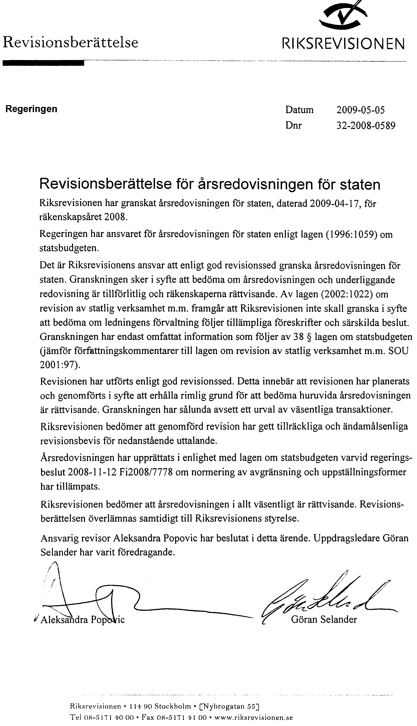

Elanders, Vällingby 2009

